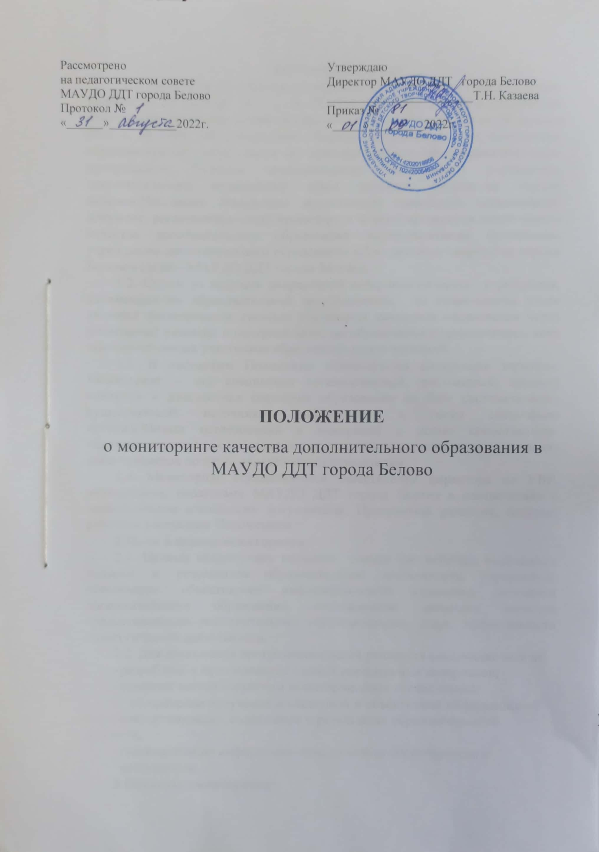

**1.Общие положения**

1.1. Настоящее Положение разработано в соответствии с Федеральным законом от 29 декабря 2012 г. № 273-ФЗ «Об образовании в Российской Федерации», Приказом Министерства образования и науки РФ от 29 августа 2013 г. № 1008 “Об утверждении Порядка организации и осуществления образовательной деятельности по дополнительным общеобразовательным программам», Уставом муниципального автономного учреждения дополнительного образования «Дом детского творчества города Белово». Настоящее Положение представляет локальный нормативный документ, регламентирующий процедуру и формы проведения мониторинга качества дополнительного образования в муниципальном автономном учреждении дополнительного образования «Дом детского творчества города Белово» (далее – МАУДО ДДТ города Белово).

1.2. Одним из ведущих направлений совершенствования учреждения, занимающегося образовательной деятельностью, на современном этапе является формирование системы управления качеством образования через мониторинг развития и контроля качества образования с привлечением всех заинтересованных участников образовательных отношений.

1.3. В настоящем Положении используются следующие термины: Мониторинг – это специально организованный, постоянный, целевой контроль и диагностика состояния образования на базе систематизации существующих источников информации, а также специально организованных исследований и измерений с целью сопоставления наличного состояния с ожидаемыми результатами, отслеживание хода каких- либо процессов по четко определенным показателям.

1.4. Мониторинг осуществляется заместителем директора по УВР, методистами, педагогами МАУДО ДДТ города Белово в соответствии с нормативными локальными документами, Программой развития, планами работы и настоящим Положением.

1. **Цели и задачи мониторинга**

2.1. Целями мониторинга являются оценка соответствия имеющихся условий и результатов образовательной деятельности учреждения, обеспечение объективного информационного отражения состояния дополнительного образования, отслеживание динамики качества предоставляемых дополнительных образовательных услуг, эффективности педагогической деятельности.

2.2. Для достижения поставленных целей решаются следующие задачи:

* разработка и использование единых нормативных материалов;
* создание четкой структуры мониторинговых исследований;
* обеспечение получения достоверной и объективной информации об условиях; организации, содержании и результатах образовательного процесса;
* систематизация информации, повышение ее оперативности и доступности.

1. **Объекты мониторинга**

Объектами мониторинга являются образовательные результаты, ресурсы и условия образовательного процесса, имеющийся нераскрытый потенциал.

**3.1. Образовательная среда**

* контингент учащихся, социальный паспорт;
* кадровое (педагогическое) обеспечение;
* родители (образовательный, социальный, культурный уровень);

**3.2. Образовательный процесс**

Мониторинг ***основных показателей результативности образовательной деятельности*** включает следующие показатели:

– уровень выполнения дополнительной общеразвивающей программы;

– уровень и качество усвоения программного материала;

– уровень сохранности и стабильности детских коллективов;

–уровень результативности предъявления продуктов деятельности (участие учащихся в мероприятиях муниципального, регионального, федерального, международного уровней, их результативность);

– результативность реализуемой образовательной программы.

***3.2.1.Уровень выполнения дополнительной общеобразовательной общеразвивающей программы*** определяется путем анализапоказателей выполнения программы по каждому курсу учебного плана МАУДО ДДТ города Белово и включает ***уровень полноты выполнения программы*** (соотношение фактически выданных и запланированных часов).

***3.2.2. Уровень и качество усвоения программного материала*** определяются в процесседиагностики уровня ЗУН учащихся педагогами. Используются разработанные программы диагностических исследований с трёхбалльной системой оценок успеваемости учащихся: 1балл - низкий уровень, 2балла - средний уровень, 3балла - высокий уровень.

***3.2.3.Уровень сохранности коллектива учащихся*** определяетсоотношение количества учащихся наконец года к количеству учащихся на начало года.

***3.2.4. Результативность предъявления продуктов деятельности*** определяется путемсоотнесения количества учащихся, участвовавших и занявших призовые места в мероприятиях к общему количеству учащихся группы, учреждения. Личные достижения учащихся фиксируются в электронном банке данных «Учет участия учащихся МАУДО ДДТ города Белово в конкурсном движении». Указываются персональные данные учащегося, название и уровень конкурса, занятое место, ФИО педагога.

**3.3. Нормативно-правовая база:**

* нормативно-правовые документы об образовании;
* локальные нормативно-правовые документы Учреждения.

**3.4. Методическое обеспечение образовательного процесса:**

* материалы по методическому обеспечению образовательных программ;
* материалы по итоговой аттестации учащихся;
* материалы по методической работе учреждения;
* материалы по работе МО, творческих групп и др.

**3.5. Воспитательная система:**

* сведения о работе студий, клубов, спортивных секций;
* сведения о детских общественных организациях и объединениях;
* сведения о руководителях детских объединений;
* сведения об участии в конкурсах различного уровня;
* взаимодействие с окружающим социумом;
* выполнение санитарных норм и правил организации образовательного процесса.

**3.6. Учащиеся (студии, группы, секции, объединения):**

* организация работы с одаренными учащимися;
* уровень учебных достижений, анализ качества знаний учащихся;
* степень удовлетворения образовательных запросов учащихся;

**3.7. Педагог / педагогический коллектив:**

* уровень профессиональной компетентности;
* качество и результативность педагогической работы;
* анализ педагогических затруднений;
* самообразовательная деятельность.

1. **Основные виды мониторинга**

Мониторинг качества дополнительного образования, организуемый по выбранным направлениям, использует различные виды измерений: педагогические, дидактические, социологические, статистические и др. Мониторинг может осуществляться как по отдельным видам, так и в комплексе в зависимости от его целей и организационных возможностей.

1. **Информационная база мониторинга**

5.1. Реализация мониторинга предполагает организацию постоянного слежения и накопления данных на основе

5.1.1. Отчетности, утвержденной нормативными локальными актами учреждения;

5.1.2. Документов и материалов, полученных в ходе результатов диагностики по направлениям образовательной деятельности МАУДО ДДТ города Белово (художественной, социально-гуманитарной, физкультурно-спортивной, туристско-краеведческой).

5.2. Для пополнения информационного фонда осуществляется заблаговременное предупреждение всех участников обследований, определяются сроки, формы сбора и представления материалов.

5.3. Получаемая в процессе мониторинга информация должна отвечать следующим требованиям:

* объективность: отражение реального состояния дел;
* точность: минимальные погрешности измерений;
* полнота: источники должны быть оптимальными;
* достаточность: объем информации должен позволить принять обоснованное решение;
* систематичность: иметь четкую структуру сбора, пополнения, отчетности и хранения;
* оперативность: информация должна быть своевременной;
* доступность: информация должна быть представлена в форме, позволяющей видеть реальные проблемы, требующие решения;
* открытость: каждый субъект мониторинга может увидеть свой результат.

1. **Организация и управление мониторингом**.

6.1. Мониторинг организуется с учетом целей и задач каждого уровня управления.

*На институциональном уровне мониторинг* осуществляется заместителем директора по ВР соответствии с должностными обязанностями. В их компетенции - обобщенное системное представление о состоянии и деятельности МАУДО ДДТ города Белово в соответствии с реализуемыми общеобразовательными общеразвивающими программами, планом деятельности МАУДО ДДТ города Белово.

*На локальном уровне* мониторинг осуществляется педагогическими работниками(педагогами дополнительного образования, педагогом-организаторами) в ходе образовательной деятельности и представляет собой совокупность непрерывных контролирующих наблюдений и измерений, позволяющих определять уровень реализации индивидуального потенциала учащегося и корректировать по мере необходимости процессы обучения в его интересах.

6.2. Периодичность, показатели, сроки сбора и представления информации определяются локальным актом.

6.3. Лица, осуществляющие мониторинг, несут персональную ответственность за достоверность и объективность представляемой информации, обработку данных мониторинга, их

анализ и использование, распространение результатов.

6.4. По результатам мониторинга готовятся аналитические материалы в формах, соответствующих целям и задачам конкретных исследований. Указанные материалы включают аналитическую информацию и предложения по вопросам, решение которых находится в компетенции администрации МАУДО ДДТ города Белово.

6.5. Мониторинг предполагает широкое использование современных информационных технологий на всех этапах: сбор, обработка, хранение, использование информации и регулярное пополнение баз данных.

6.6. Итоги мониторинга подводятся в аналитических отчетах МАУДО ДДТ города Белово с выводами о степени достижения целей.

6.9. Контроль за проведением мониторинга осуществляет директор МАУДО ДДТ города Белово.